An die Vorsitzende
des Kulturausschusses
Frau Bettina Szelag
über Herrn Oberbürgermeister
Dr. Frank Dudda
Rathaus Herne

Grüne Fraktion Herne • Bahnhofstr. 15a •44623 Herne
Rolf Ahrens
Fraktionsgeschäftsführer

Fraktionsgeschäftsstelle
Bahnhofstr. 15a
44623 Herne
Tel: +49 (2323) 951 000 3
fraktion@gruene-herne.de
www.gruene-herne.de

Herne, den 21.11.2022

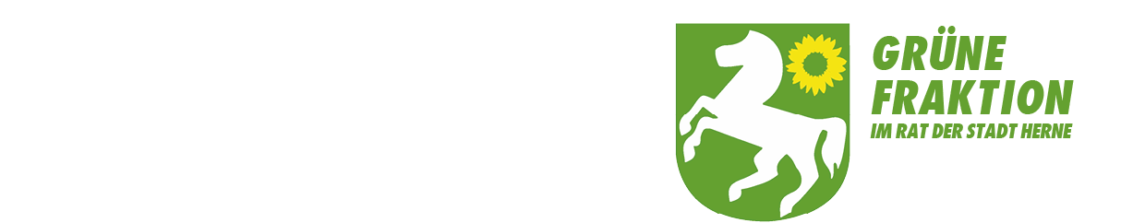

Sachstand Shoah-Mahnmal

Sehr geehrte Frau Vorsitzende,
die GRÜNE FRAKTION bittet Sie, diese Anfrage in die Tagesordnung der nächsten Sitzung des Kultur- und Bildungsausschusses aufzunehmen.

Bekanntlich lassen sich die Schiebetüren des Shoah-Mahnmals nicht umstandslos öffnen. Begründet ist dies durch die zu geringe Belastbarkeit der Führungsschienen der Schiebetüren. Auf Grundlage einer neuen statischen Berechnung ist eine Metallbaufirma für die Herstellung neuer Führungsschienen angefragt worden. Die Verwaltung hatte angekündigt, dass bis 4.10.2022 ein Ergebnis vorliegen werde.
Hierzu stellen wir folgende Fragen:
- Ist die Firma bereit und in der Lage die Führungsschienen in der benötigten Qualität zu fertigen?
- Wenn ja, wann ist mit dem Einbau der Schienen zu rechnen?
Für die Grüne Fraktion
Tina Jelveh

